# Đổi password cho user root

* + - Đăng nhập vào máy ảo với tài khoản:

minhchau/123456

* + - Khi cài đặt Ubuntu Server, hệ thống yêu cầu khởi tạo tài khoản truy cập và mặc định tài khoản này sẽ là tài khoản user. Để truy cập được vào quyền root, cần phải set quyền root cho user hoặc truy cập vào root thông qua user.

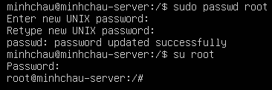

# Kiểm tra các biến môi trường trong Ubuntu

## Xem các biến môi trường hiện có

* + - Dùng các lệnh env hoặc export

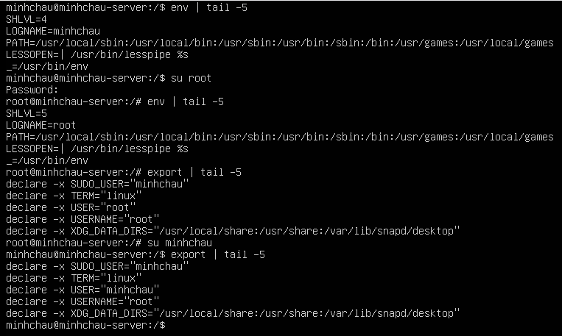

## Thiết lập các biến môi trường

* + - Hiển thị giá trị của một biến cụ thể:

echo @SHELL

### Biến môi trường $HOME

* + - HOME là một biến môi trường đại diện cho thư mục home của người dùng.
    - Lệnh cd không có đối số sẽ thay đổi thư mục làm việc hiện tại thành giá trị của HOME.
      * Ký tự dấu ngã [~] thường được dùng làm chữ tắt cho $HOME nên lệnh cd $HOME và cd ~ là hoàn toàn giống nhau.
    - Dùng lệnh echo để hiển thị giá trị của biến môi trường @HOME tại thư mục bất kỳ.

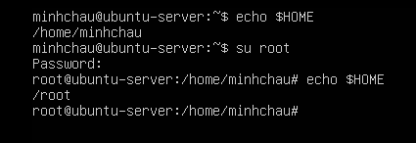

* + - * Dùng lệnh cd $HOME để chuyển thư mục hiện tại về thư mục $HOME

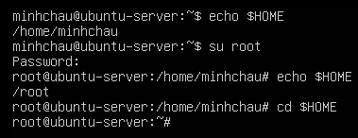

### Biến môi trường $PATH

* + - PATH là một danh sách các đường dẫn xác định nơi lưu trữ / địa chỉ các chương trình hoặc tập lệnh thực thi. Mỗi thư mục trong đường dẫn được phân cách bằng dấu hai chấm. Tên thư mục null hoặc ./ cho biết thư mục hiện tại.

Ví dụ:

:path1:path2

Có một thư mục rỗng trước dấu : đầu tiên

path1::path2

có một thư mục null giữa path1 và path2

* + - Thêm một thư mục /bin vào biến $PATH

export PATH=$PATH:$HOME/bin

* + - Kiểm tra xem có đường dẫn /bin trong biến môi trường PATH

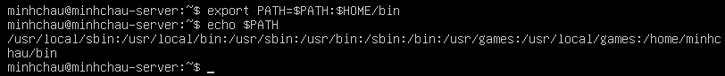

### Biến môi trường $SHELL

* + - Biến môi trường $SHELL trỏ đến vỏ lệnh mặc định của người dùng (chương trình đang xử lý bất cứ điều gì bạn gõ trong cửa sổ lệnh, thường là bash) và chứa tên đường dẫn đầy đủ đến shell:



### Biến môi trường $PS1

* + - PS (Prompt Statement) sử dụng để tùy chỉnh chuỗi nhắc của bạn trong cửa sổ đầu cuối để hiển thị thông tin bạn muốn.
    - PS1 là biến chính điều khiển dấu nhắc dòng lệnh của bạn. Các ký tự đặc biệt trong PS1:
      * \u: tên người dùng
      * \h: tên máy chủ
      * \w: thư mục làm việc hiện tại
      * \!: số lịch sử của lệnh này
      * \d: ngày
    - Ví dụ tạo biến môi trường $PS1

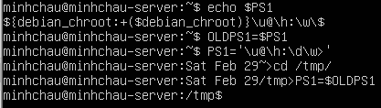

* + - Hiển thị giá trị hiện tại của biến môi trường

echo $PS1

* + - Cấu hình biến $PS1 hiển thị tên user, hostname, thư mục hiện tại

export PS1=’\u@\h:\w$ ’

* + - Cấu hình biến $PS1 về như trước

export PS1 = ‘$ ’

* + - Cách thực hiện tốt hơn là lưu lại biến $PS1 cũ và sau đó khôi phục

OLD_PS1=$PS1

* + - Thay đổi lời nhắc

PS1 = $OLD_PS1